المقطع02: العـــــــــــــائلة
المهمة الجزئية 03
عائلتي تحتفل بالاستقلال
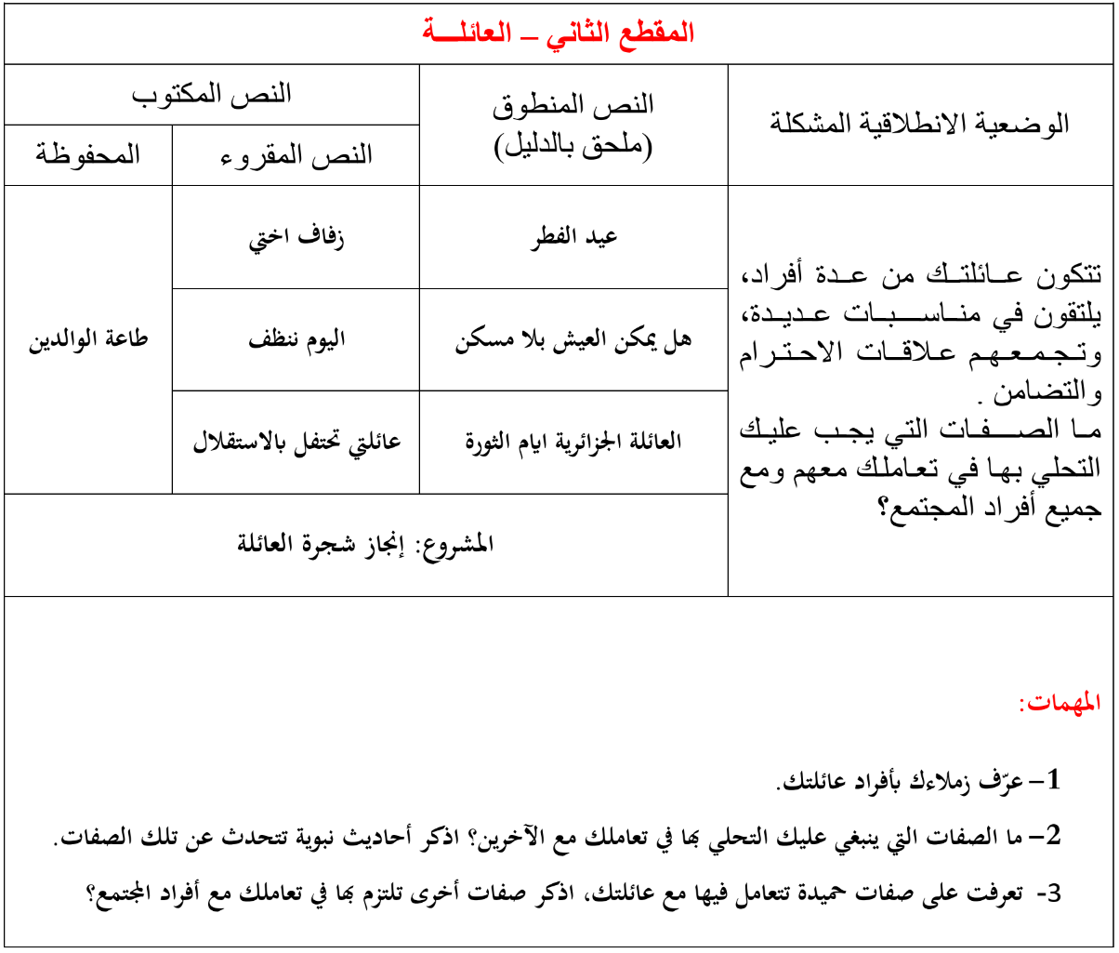


العائلة الجزائرية أيام الثورة

قالت الجدة: ذكرتني هذه الليلة الباردة بليلة من ليالي الثورة .
سلمى: وماذا حدث فيها ياجدتي ؟
الجدة ذات ليلة كنا مجتمعين حول كانون، وبينما كان أبي يحدّثنا عن شجاعة المجاهدين وانتصاراتهم فإذا بنا نسمع طرقا على الباب : طرق ، طرق ، طرق . . . هرع أبي إلى الباب وقال : من أنت ؟ ماذا تريد في هذا الليل؟ فإذا بصوت خافت من وراء الباب يرد عليه : افتح يا سي لخضر، أنا أخوك أحمد وهذان اثنان من الخاوة . فتح أبي الباب وعانق أخاه مقران عناقا حارًا، ورحب بالمجاهدين قائلا : أهلا وسهلا بكم تفضلوا . ثم أحضرت أمي الطعام وقالت هذه جفنة من الكسكس، وهاتان قطعتان من اللحم. وفي الصباح استيقظوا وصلوا الفجر، وتناولوا القهوة .
قال قائدهم: بارك الله فيك يا سي لخضر ، جزاك الله خيرا يا خالتي ذهبية . وودعهم أبي قائلا : رافقتكم السلامة حفظكم الله ونصركم .

المقطــــع التعلّمــي2: العائلة |  | الفوج : السنة 20 ابتدائي
الميدان : فهم المنطوق |  | الأسبوع : 03
النشاط : فهم المنطوق |  | الحصة : 01
الــمحــتــوى : العائلة الجزائرية أيام الثورة |  | المدة : 30د
الهدف التعلمي: يصغي ويبدي اهتمامه لما يسمع ويجيب عن أسئلة النص المنطوق.
الـمـراحل | الوضعيات التعليمية التعلّمية والنشاطات المقترحة |  | المؤشرات
مرحلة الانطلاق | السياق : التذكير بنص الوضعية الانطلاقية الأم .  التعليمة : مناقشة المتعلمين حول نص المشكلة لاستخراج المهمات مع التركيز على المهمة الثالثة .  - اتجهت صباحا إلى مدرستك فلفتت انتباهك الأعلام الوطنية التي ترفرف في كل مكان، وصوت النشيد الوطني يدوي،  برأيك ما مناسبة ذلك؟  تهيئة المتعلمين من أجل اكتشاف موضوع النص ثم أطلب منهم تصور الأفكار الممكن معالجتها ضمن هذا النص. |  | خلق الحيرة التربوية لدى المتعلمين يفهم السّؤال ويجيب بحرية
مرحلة بناء التعلمات | 1فهم المنطوق : يسرد المعلّم النّص على مسامع المتعلّمين مستخدما الإيحاء اللّفظي والحسّي.  النص المنطوق قالت الجدة: ذكرتني هذه الليلة الباردة بليلة من ليالي الثورة . سلمى: وماذا حدث فيها ياجدتي ؟  الجدة ذات ليلة كنا مجتمعين حول كانون، وبينما كان أبي يحدّثنا عن شجاعة المجاهدين وانتصاراتهم فإذا بنا نسمع طرقا على الباب : طرق ، طرق ، طرق . . . هرع أبي إلى الباب وقال : من أنت ؟ ماذا تريد في هذا الليل؟ فإذا بصوت خافت من وراء الباب يرد عليه : افتح يا سي لخضر، أنا أخوك أحمد وهذان اثنان من الخاوة . فتح أبي الباب وعانق أخاه مقران عناقا حارًا، ورحب بالمجاهدين قائلا : أهلا وسهلا بكم تفضلوا . ثم أحضرت أمي الطعام وقالت هذه جفنة من الكسكس، وهاتان قطعتان من اللحم. وفي الصباح استيقظوا وصلوا الفجر، وتناولوا القهوة .  قال قائدهم: بارك الله فيك يا سي لخضر ، جزاك الله خيرا يا خالتي ذهبية . وودعهم أبي قائلا :  رافقتكم السلامة حفظكم الله ونصركم .  3أجرأة أحداث النص النص:  المكان: أين كانت عائلة سلمى ؟← في المنزل.  الزمان: كيف كانت هذه الليلة ؟← في فصل الشتاء.  الشخصيات: من هي شخصيات القصة؟ ← الجدة - سلمى - سي لخضر - محمد - المجاهدون – أم الجدة  الأحداث : بمن التقى سي لخضر ؟ ماذا قدمت لهم الجدة ← لقاء عائلة الجدة للمجاهدين و الاعتناء بهم  النهاية : ماذا قال قائدهم ؟ ← شكر الأب والجدة على حسن الضيافة  2مناقشة محتوى النص:  -في أي فصل حدثت هذه القصة ؟  -لماذا قلنا فصل الشتاء ؟  -ما هو الشيء الذي اجتمعت حوله العائلة ؟  -ماذا سمعوا ؟ ماذا قال الأب قبل فتح الباب ؟  -ماذا سمع الأب ؟ ماذا ردّ عليه ؟  -لماذا كان مقران يتكلم بصوت خافت ؟  -ماذا فعل الأب عند فتح الباب ؟  -كيف رحّب بهم ؟ ماذا أحضرت الأم ؟  -ماهو الطبق الذي أعدته الأم للمجاهدين ؟  -ماذا فعلوا في الصباح ؟ ماذا قال قائدهم ؟ بم ردّ الأب ؟  المجاهدون هم أجدادنا الذين ضحو بأنفسهم من أجل استقلال بلدنا الجزائر في رأيك ما هو واجبنا اتجاههم ؟  - اختر الإجابة الصحيحة ، التقى سي لخضر بــــ : ابنه – عمه – خاله أخيه  -اقترح عنوانا آخر للنص  4القيم : استخلاص القيم من النص المنطوق مع الدعوة إلى التحلي بها : القيم : ( حسن الضيافة _ الاستئذان _ إقامة الصلاة في وقتها _ الدفاع عن الوطن _ صلة الرحم ...... ) |  | يستمع لقراءة الأستاذ ويبدي اهتماما  يتذكر ويجيب  بجمل بسيطة  يحدد أهم المعلومات الواردة في النص  يستخلص القيم
التدريب والاستثمار | - يعيد المتعلم سرد النص المنطوق بمساعدة الأستاذ  - بعد اطلاعكم على النص ، من كان رأيه صائبا بخصوص موضوع النص؟  - مناقشة التوقعات التي تم رصدها في بداية الحصة |  | يعيد سرد  الأحداث  يمثل ويناقش
المقطــــع التعلّمــي2: العائلة |  | الفوج : السنة 20 ابتدائي
الميدان : التعبير الشفوي |  | الأسبوع : 03
النشاط : تعبير شفوي |  | الحصة : 02
الــمحــتــوى : العائلة الجزائرية أيام الثورة |  | المدة : 30د
الهدف التعلمي: يتحاور حول النص المنطوق، يعبّر عن مشهد أو صورة معروضة أمامه ويبدي رأيه.
الـمـراحل | الوضعيات التعليمية التعلّمية والنشاطات المقترحة |  | المؤشرات
مرحلة الانطلاق | -مطالبة المتعلمين بإعادة سرد النص  -حول ماذا كانت العائلة مجتمعة ؟ ماذا سمعوا ؟ من الذي كان يدقّ ؟ ماذا قال له ؟ |  | يتذكر ويجيب
مرحلة بناء التعلمات | 1إثارة دافعية المتعلمين : إثارة دافعية المتعلمين للتعلم واهتمامهم بالموضوع من خلال :  - دعوة المتعلمين إلى ملاحظة المشاهد المعروضة على الكتاب المدرسي صفحة 42 أو يعلق المعلم المشاهد على السبورة إن توفرت بحيث يراها كل المتعلمين.  - فسح المجال أمام التلاميذ للملاحظة والتأمل والاستفسار  - ثم يطلب منهم مشاهدة الصورة والتعبير عنها تلقائيا وشفويا مستعينين بما ورد في النص المنطوق.  2تنظيم التعابير وبناء الحوار :  توجيه تعابير المتعلمين وبناء الحوار حول مضمون المشهد من خلال الإجابة عن الأسئلة التالية :  -الصورة 1 :  -ماذا نشاهد في الصورة ؟  -من هم هؤلاء ؟ كيف تحررت بلادنا ؟ ما هو واجبنا نحوهم ونحو بلادنا العزيزة الجزائر ؟  -الصورة 2 :  -ماذا تشاهدون في الصورة ؟  -كيف نسمي هذا البناء ؟ مما يتكوّن ؟  -أين يقع مقام الشهيد ؟ إلى ماذا يرمز ؟  -هل زرت هذا المكان من قبل ؟ هل تحب زيارته ؟  -الصورة 3 :  -ماذا تشاهدون في الصورة ؟  -أين يتواجد الأطفال ؟  -ماذا الذي يزيّن الشوارع ؟  -ماهي ألوان العلم الوطني ؟  -ما هي المناسبات التي نرفع فيها الأعلام ؟ هل تحبّ العلم الوطني ؟ |  | يلاحظ وينتبه للصور  ويعبر عنها بحرية  يجيب عن الأسئلة بإنتاج جملة بسيطة ويبني أفكاره ويشاركها مع الآخرين
التدريب والاستثمار | 3إنهاء الحصة : إعادة التعبير عن المشاهد بالتركيب والدمج موظفا أدوات الربط المناسبة  -من منكم زار مقام الشهيد ؟  -ماذا شاهدت فيه ؟  -مسرحة أحداث النص : توزيع الأدوار على التلاميذ بإعادة مسرحة أحداث النص |  | يعيد سرد النص  يمثل  وينظم أفكاره
المقطــــع التعلّمــي2: العائلة |  | الفوج : السنة 20 ابتدائي
الميدان : التعبير الشفوي |  | الأسبوع : 03
النشاط : إنتاج شفوي |  | الحصة : 05
الــمحــتــوى : العائلة الجزائرية أيام الثورة + الصيغ و التراكيب ( هذان _ هاتان _ ف م مع ضمائر المتكلم ) |  | المدة : 1سا
الهدف التعلمي: ينظم المتعلم أفكاره ويرتبها انطلاقا من سندات، يكتشف الصيغ ويوظفها في وضعيات تواصلية دالة.
الـمـراحل | الوضعيات التعليمية التعلّمية والنشاطات المقترحة |  | المؤشرات
مرحلة الانطلاق | -استثمار المكتسبات القبلية بالعودة الى النص المنطوق : ماذا فعل سي لخضر عند فتح الباب ؟  -كيف رحّب بهم ؟ ماذا قدمت لهم الأم ؟ ماذا قال القائد ؟  -أرتب الأحداث الآتية حسب ورودها في النص المنطوق .  توديع الأب لهم قائلا : رافقتكم السلامة حفظكم الله ونصركم / قول مقران :افتح يا سي لخضر، أنا أخوك أحمد وهذان اثنان من الخاوة . / سماع طرق على الباب : طرق ، طرق ، طرق . . . هرع أبي إلى الباب وقال : من أنت ؟ / قول قائدهم: بارك الله فيك يا سي لخضر ، جزاك الله خيرا يا خالتي ذهبية / قول الجدة: ذكرتني هذه الليلة الباردة بليلة من ليالي الثورة / تحضير الأم للطعام . |  | يتذكر  ويجيب  يرتب الأحداث
مرحلة بناء التعلمات | 1الصيغ و التراكيب : دراسة وتحليل الصيغ / التراكيب : انشاء حوار لاستنتاج جمل تحمل الصيغ/التراكيب:  النشاط الأول الصيغ : بناء الجمل المحتوية على صيغة (هذان ، هاتان)  -أشار أحمد إلى المجاهدين، ماذا قال ؟ هذان اثنان من المجاهدين.  ماذا قالت الأم عندما أشارت إلى قطعتي اللحم ؟ قالت الأم هاتان قطعتان من اللحم.  -التدريب والتوظيف  يطرح المعلم (ة) أسئلة تستهدف وضعيات الصيغة.  أشر إلى زميليك اللذين يجلسان بجانبك مستعملا صيغة (هذان).  هذان زميلاي فلان وفلان.  أشر إلى ممسحتين على طاولتك مستعملا الصيغة (هاتان).  هاتان ممسحتا لوحة.  النشاط الثاني التراكيب : بناء الجمل المحتوية على ضمائر المتكلم مع الفعل الماضي:  لو أن والد الجدة هو من يخبرنا أنه هرع نحو الباب ماذا كان سيقول لنا؟  أنا هرعت نحو بابي.  لو أن أفراد العائلة كلهم أخبرونا أنهم استقبلوا ضيوفهم، ماذا يقولون؟  نحن استقبلنا ضيوفنا.  التدريب والتوظيف:  أخبرنا ماذا فعلت صباحا قبل مجيئك إلى المدرسة مستعملا الضمير (أنا).  أنا استيقظت باكرا وتناولت فطوري.  أخبروني عما فعلتموه عند سارية العلم صباحا مستعملين الضمير (نحن).  نحن وقفنا في صفوف منظمة ورددنا نشيدنا الوطني.  النشاط الثالث :  توزيع المتعلمين إلى أفواج، كل فوج يتدرب على صيغة معينة  يتدرب على استعمال صيغ في وضعيات مشابهة.  2التدريب على توظيف الصيغ و التراكيب : يخلق الأستاذ مجموعة من الوضعيات تدفع المتعلم لتوظيف الصيغ/التراكيب:  -إنجاز التمرين رقم 1 و 3 صفحة 23 من دفتر الأنشطة  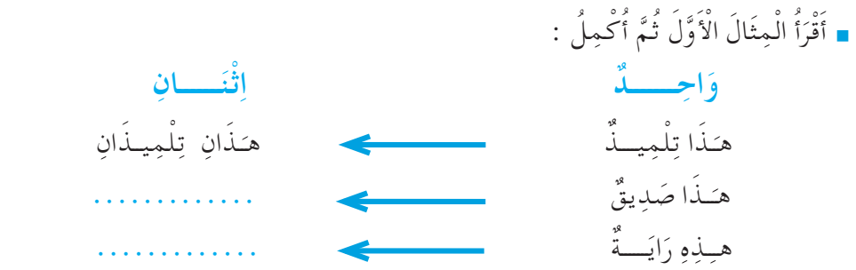  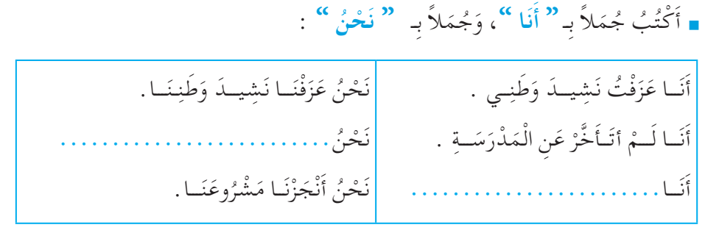  3الإنتاج الشفوي: إنتاج خطاب شفوي مماثل من خلال وضعيات جديدة ودالة انطلاقا من سندات متنوعة:  فتح الكتاب المدرسي ص 43 وشاهدة الصور (أنتج شفويا) أو تعليق المشاهد على السبورة إن توفرت  دفع أكبر عدد من التلاميذ إلى المشاركة (التعبير عن الصور مستعينا بالنص المنطوق) مع قبول جميع التصورات مهما كان مستواها اللغوي مع دعوة المتعلمين إلى توظيف الصيغ اللغوية المكتسبة شفويا.  -الصورة الأولى :  -ماذا تشاهدون في الصورة ؟  -ماذا يرتديان ؟ ماذا يفعلان ؟  -ما هي ألوان العلم الوطني ؟  -ما هي هذه المناسبة ؟  -الصورة الثّانية :  - ماذا تشاهدون في الصورة ؟  -أين يتواجد الأطفال ؟ماذا يلبسون ؟  -كيف يقفون ؟  -ماذا ينشد هؤلاء الاطفال ؟  -إدماج جزئي : يطلب من التلاميذ التعبير عن الصورتين 1 و 2 معا .  -الصورة الثّالثة :  - ماذا تشاهدون في الصورة ؟  -كيف يقف هؤلاء الأطفال ؟ ماذا يفعلون ؟  -ما اسم العلم الذي يرفرف ؟  -ما هي المناسبة ؟ و أنت هل تحتفل بعيد الاستقلال ؟ |  | يستمع ويجيب  يجيب عن الأسئلة  يكتشف الصيغ  يجيب عن الأسئلة  يكتشف التراكيب  يوظف و  يثبت الصيغ  والتراكيب  يعبر عن المشاهد ويجيب عن الأسئلة متوصّلا  إلى إنتاج نص شفوي
التدريب والاستثمار | -غلق الحصة : انطلاقا من الصور و الأسئلة يطلب المعلم من المتعلمين بسرد الأحداث مجتمعة لتكوين نص قصير مع تشجيع و تحفيز أصحاب أحسن التعابير  تعليمة 2 : تحدّث عن مظاهر و كيفية الاحتفال بعيد الاستقلال .  يقوم المتعلمون بإعادة مسرحة النص المنطوق |  | ينتج نصا ويقرأه  يؤدي الأدوار

المقطــــع التعلّمــي2: العائلة |  | الفوج : السنة 20 ابتدائي
الميدان : فهم المكتوب |  | الأسبوع : 03
النشاط : قراءة 01 |  | الحصة : 03
الــمحــتــوى : عائلتي تحتفل بالاستقلال ( حرف الهاء ) |  | المدة : 01سا
الهدف التعلمي: يميّز حرف الهاء كتابة ونطقا بالارتكاز على مهارات الوعي الصوتي.
الـمـراحل | الوضعيات التعليمية التعلّمية والنشاطات المقترحة |  | المؤشرات
مرحلة الانطلاق | -مراجعة الحروف المدروسة على سبورة الحروف  -يسأل المعلم : من يذكرني بالمناسبات التي تعلق فيها الأعلام الوطنية في الشوارع ؟ |  | يتذكر ويجيب
مرحلة بناء التعلمات | -1بناء الفقرة الأولى ص 44 من النّص، ثم قراءتها من طرف الأستاذ قراءة نموذجية ثم المتعلمين.  -2استخراج الجملة وتقطيعها واكتشاف الحرف وتركيبه مع الحركات والمدود  1الوعي الصوتي: المرحلة الأولى شفويا  - من هم الذين خرجوا إلى الشوارع ؟ ماذا فعلوا ؟ هَتَفَ الْجَمِيعُ تَحْيَا الْجَزَائِرُ  على مستوى الجملة: قراءة الجملة من طرف الأستاذ فالمتعلمين شفويا.  - التركيب: تشويش الكلمات داخل الجملة  - الاستبدال: كلمات بكلمات أخرى من اقتراح التلميذ أو الأستاذ: استبدال الجزائر ب بلادنا /هتف ب نادى ...  - الإضافة: كلمة الحبيبة / العزيزة ....  - التمييز: كم كلمة في هذه الجملة؟ تحديد عدد كلمات الجملة * كلمات، ومكانها الأولى، الثانية بالتصفيق أو غيرها  - الحذف: محو الكلمات وصولا إلى الكلمة المستهدفة هتف مع قراءتها فرديا وجماعيا  على مستوى الكلمة: ممارسة مهارات الوعي الصوتي على الكلمة شفويا.  - التمييز عدد المقاطع المكونة للكلمة عن طريق النقر الدق المشي، التصفيق أو الإشارة كم عدد التصفيقات في كلمة هتف  - التجزيء المقطعي تعيين كل مقاطع كلمة معطاة: ما المقاطع التي تتكون منها كلمة بيتنا : هـ/ـتـ/ـف وفي النّهاية يرصد عدد المقاطع: 3 مقاطع حذف المقطع /2/3/ويبقي على المقطع 1  هـ  من هو صديقنا الجديد اليوم؟ حرف الهاء - هيا نرحب به  - العزل التعرف على الوحدات الصوتية المكونة للكلمة: ما الصامت الأول في كلمة: هاتف/هدية/هديل  - التصنيف أكمل الكلمات التالية لتحقق نفس القافية مع كلمة وجهٌ : منبـ.../ميا.../معتو.../فواكـ...  - الحذف إزالة مقاطع صوتية لإدراك أهمية الفونيم: كيف تصبح كلمة مهر بدون المقطع ه / مر  - تركيب كلمات انطلاقا من مقاطع صوتية مرتبة أو غير مرتبة: ما الكلمة التي تتكون من: مـ/ـد/ـهنـ/س مٌ/ه/ر  - الإضافة تشكيل كلمة جديدة بإضافة مقطع صوتي للكلمة الجديدة: أضف المقطع ه إلى الكلمة دية / هدية  - تعويض مقطع صوتي بآخر داخل الكلمة لتكوين كلمة جديدة: عوض المقطع ش بـ ه في كلمة: شواء/ هواء  - التفيء عين الكلمة التي لا تتضمن الصامت ط مرفوقا بمد : هاتف/لهيب/زهور/هلال  - التقطيع تجزئة الكلمة إلى مقاطع صوتية: قم بتقطيع كلمة طفل: و/ ـَ / ج / ه/ ـُ / ن عدد الوحدات الصوتية 6 وحدات  2التطابق الصوتي الخطي تدوين الجملة السابقة على السبورة مع قراءتها قراءات متعددة من طرف المتعلمين  - القيام بنفس الخطوات السابقة على مستوى الجملة. (تحليل الجملة إلى كلمات والكلمات إلى مقاطع صوتية)  - التعرف على اسم الحرف (الهاء)، والترحيب به بأنشودة أو ما يراه الأستاذ مناسبا.  - التعرف على رسم الحرف في مواقع مختلفة وقراءته مع جميع الحركات (الاستعانة بكلمات من إنتاج التلاميذ)  - ممارسة المهارات السابقة على الكلمة |  | يقرأ ويجيب  يقرأ  يرتب  يستبدل يحذف  يحدد  يميز  يقطع صوتيا  يرصد القافية  يعزل  يصنف  يحذف  يركب  يضيف  يستبدل  يتعرف  يتعرف على الحرف ورسمه
التدريب والاستثمار | - مطالبة التلاميذ بإتيان كلمات تحتوي حرف الهاء في مواضع مختلفة مع تحديد موقعه (تكتب وتقرأ).  - التدريب على كتابة الحرف (على الألواح، بالعجينة، أو على كراس المحاولة) |  | ينتج كلمات ويكتب
هَتَفَ

الْجَمِيعُ

تَحْيَا

الْجَزَائِرُ

نَادَى

الْعَزِيزَةُ

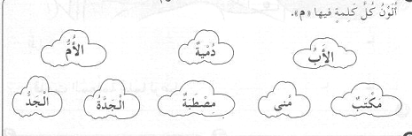

الْحَبِيبَةُ

بِلَادُنَا

المقطــــع التعلّمــي2: العائلة |  | الفوج : السنة 20 ابتدائي
الميدان : التعبير الكتابي |  | الأسبوع : 03
النشاط : كتابة 01 |  | الحصة : 04
الــمحــتــوى : حرف الهاء |  | المدة : 30د
الهدف التعلمي: يكتب حرف الهاء كتابة صحيحة بالمقاييس والحركات في وضعيات مختلفة.
الـمـراحل | الوضعيات التعليمية التعلّمية والنشاطات المقترحة |  | المؤشرات
مرحلة الانطلاق | -من هو ضيفنا لنهار اليوم؟ هاتوا كلمات فيها حرف الهاء ؟  -يقرأ المتعلم حرف التاء مع الحركات الطويلة والقصيرة |  | يقرأ  يجيب
مرحلة بناء التعلمات | 1مطالبة المتعلمين بالإتيان بكلمات تتضمن الـحرف المدروس في مواضع مختلفة :  - تدوين الكلمات المقدمة من طرف التلاميذ على السبورة مثل :  هواء ، فهد ، منبه ، مياه ، فواكه ........  - تجريد الحرف من الكلمات في أشكال مختلفة حسب موقعه من الجملة  - كتابة الحرف ملونا أسفل الكلمة من طرف الأستاذ.  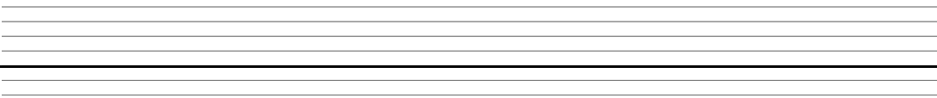  2التدريب على الكتابة: انطلاقا من المواضع السابقة، يكتب الأستاذ النموذج على السبورة:  هـ  ـه ه  ـهـ  - ضبط نقطة البداية والنهاية ومسار القلم عند كتابة الحرف.  - قراءة النموذج من طرف الأستاذ فالمتعلمين.  - يشرح الأستاذ كيفية كتابة حرف على الفضاء أو على سطح الطاولات أو على الرمل والملح إذا توفر  - مطالبة المتعلمين بكتابته على الفضاء.  - مطالبة المتعلمين بتشكيل الحرف بالعجينة على الألواح تمهيدا للكتابة.  - مطالبة المتعلمين بكتابة الحرف على الألواح.  - مطالبة المتعلمين بكتابة الحرف بقلم الرصاص على كراس المحاولة أو ورقة عمل مجهزة مسبقا  - يراعي الأستاذ المبادئ الآتية في تعليم وتعلم الكتابة الوضوح التدريب والممارسة التناسق الاسترسال. |  | يجيب  يتعرف على رسم الـحرف  يتعرف على شكل الـ الحرف ومقاييسه  في مواضعه الثلاث  يكتب الـحرف في الفضاء  يشكل بالعجينة ويكتب على اللوحة
التدريب والاستثمار | 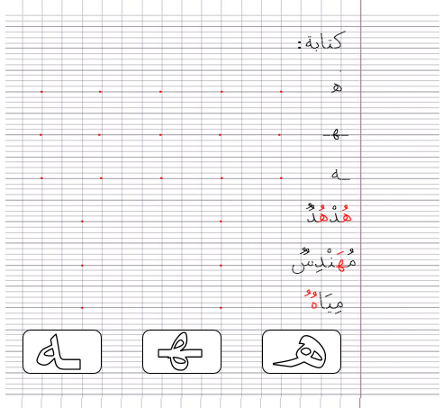  3الكتابة على كراريس القسم: يشرح الأستاذ مقاييس الحرف ويطالب المتعلمين بكتابته وفق النموذج المرفق على الكراس أو كراس المحاولة.  . متابعة تقويمية ومرحلية لإنجاز المتعلمين ومعالجتهم آنيا.  . تشجيع الإنجازات الجيدة وتثمينها لبث روح المنافسة.  . دعوة المتعلمين إلى الاعتناء والحفاظ على ورقة الكراس. |  | يرسم الحرف محترما الاتجاهات والمقاييس  على كراس القسم

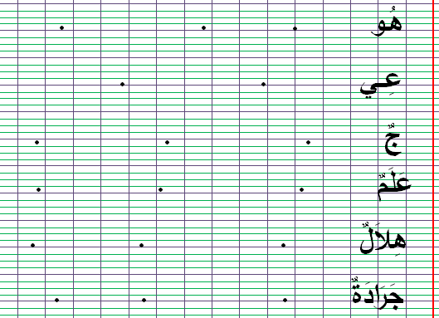
ن
كتابة :
. . . . .
ُ ُ ُ
ُ ُ ُ
هـ

ُ ُ ُ
.
.
.
.
.
.
.
ُ ُ ُ
ُ
ـهـ

. . . . .
ُ

. . . . .
ُ
ـه

ُ ُ ُ
.
. .
هُدْهُدُ

.
نُ
.
ُ
. .
مُهَنْدِسُ

.
ُ ُ
ُ
. .
مِيَاهُ

َ

ـه
ـهـ
ه

ن
كتابة :
. . . . .
ُ ُ ُ
ُ ُ ُ
هـ

ُ ُ ُ
.
.
.
.
.
.
.
ُ ُ ُ
ُ
ـهـ

. . . . .
ُ

. . . . .
ُ
ـه

ُ ُ ُ
.
. .
هُدْهُدُ

.
نُ
.
ُ
. .
مُهَنْدِسُ

.
ُ ُ
ُ
. .
مِيَاهُ

َ

ـه
ـهـ
ه

المقطــــع التعلّمــي2: العائلة |  |  | الفوج : السنة 20 ابتدائي
الميدان : فهم المكتوب |  |  | الأسبوع : 03
النشاط : قراءة (تثبيت) 01 |  |  | الحصة : 06
الــمحــتــوى : عائلتي تحتفل بالاستقلال + حرف الباء |  | المدة: 01سا
الهدف التعلمي: يقرأ الفقرة الأولى من الكتاب، ويثبت حرف الهاء في كلمات بواسطة مهارات الوعي الصوتي.
الـمـراحل | الوضعيات التعليمية التعلّمية والنشاطات المقترحة |  |  | المؤشرات
مرحلة الانطلاق | -مطالبة المتعلمين بكتابة حرف الهاء على الألواح  -مطالبة المتعلمين بإتيان كلمات تتضمن حرف الهاء في مواضع مختلفة من الكلمة |  |  | يكتب ويجيب
مرحلة بناء التعلمات | 1قراءة : يطلب الأستاذ من المتعلمين فتح الكتاب صفحة 44 والتعبير عن الصورة.  تَحْكِي الْجَدَّةُ قَائِلَةً : فِي ذَلِكَ الْيَوْمِ ، فَرِحْنَا فَرَحًا عَظِيمًا، خَرَجْنَا إلَى الشَّوَارِعِ  رِجَالً وَنِسَاءً، نَهْتِفُ بِصَوْتٍ وَاحِدٍ» : تَحْيَا الْجَزَائِر، تَحْيَا الْجَزَائِر «  وَكَانَ الْعَلَمُ الْوَطَنِيُّ يُرَفْرِفُ عَالِيًا فَوْقَ كُلِّ بَيْتٍ .  النشاط الأول : قراءة نموذجية  - يقوم المعلم بقراءة الفقرة الأولى من النص قراءة نموذجية مشخصة ومعبرة  - تنبيه التلاميذ إلى متابعة قراءة المعلم باهتمام ووضع الإصبع أسفل الكلمات  النشاط الثاني : قراءات فردية  - قراءة الفقرة الأولى من النص من طرف بعض التلاميذ مع مراعاة نطق الحروف من مخارجها واحترام علامات الوقف.  - البداية بأفضل التلاميذ قراءة حتى لا ندفع بالمتأخرين إلى ارتكاب أخطاء  2ممارسة مهارات الوعي الصوتي لتثبيت حرف الهاء :  - يطلب الاستاذ من المتعلمين استخراج الكلمات المتضمنة حرف ه في الفقرة 1 وكتابتها على اللوحة  - يطلب المعلم من المتعلمين تحديد المقاطع التي تتكون منها كلمة هدهد على الألواح  - يكتب الأستاذ كلمة: متنزه على السبورة منفصلة: مُـ/ـتـ/ـنـ/ـز/ه ويطلب من المتعلمين دمجها على الألواح  - يكتب الأستاذ كلمة: أزهار مشوشة: ر/أز/ها ويطلب من المتعلمين ترتيبها على الألواح  - يكتب المعلم كلمة: معتوه على السبورة ويطلب من المتعلمين كتابة المقطع الصوتي الثالث على الألواح  - يكتب المعلم الكلمات التالية: وجـ... (وجه) / سـ...ـم (سهم) / ...واء (هواء) ويطلب من المتعلمين إضافة الصوت الناقص وكتابة الكلمة كاملة  - يكتب المعلم على السبورة كلمة: كرم ويطلب من المتعلمين استبدال المقطع ك ب ه ثم قراءتها وكتابتها  - يقرأ المتعلم حرف الهاء ويكتبه مع الحركات القصيرة والطويلة والتنوين. |  |  | يستمع باهتمام لقراءة المعلم  يتابع قراءة المعلم  يقرأ الفقرة قراءة سليمة  يمارس مهارات الوعي الصوتي
التدريب  والاستثمار | -1على كراس القسم ينجز المتعلم التمارين التالية: أضع حيزا حول حرف الهاء و أكتبه :  فاكهةٌ _ شَهِيقٌ _ مُتنزَّهٌ _ هَـوَاءٌ  ........... ............ ........... .............  -2أكمل الكلمات بحرف "الهاء" حسب موقعه في كلّ كلمة (ـهـ – ـه - ه – هـ)  .....ـد..ـد  وجـ....  فَواكِـ...  منتز.... |  |  | يحدد الحرف ويكتبه  ويكمل بالحرف حسب موقعه

المقطــــع التعلّمــي2: العائلة |  | الفوج : السنة 20 ابتدائي
الميدان : التعبير الكتابي |  | الأسبوع : 03
النشاط : إملاء 01 |  | الحصة : 07
الــمحــتــوى : حرف الهاء |  | المدة : 30د
الهدف التعلمي: يكتب المتعلم ما يملى عليه من مقاطع وكلمات مراعيا حجم الحرف والسطر والمسافة.
الـمـراحل | الوضعيات التعليمية التعلّمية والنشاطات المقترحة |  | المؤشرات
مرحلة الانطلاق | يسأل المعلم: ما هو الحرف الّذي تعرفنا عليه سابقا؟ مطالبة المتعلمين كتابته على اللوحة مع بعض الحركات  على الألــــــواح: يملي المعلم الكلمات التي تتضمن الحرف ← هدية _ مهرج |  | يجيب  يكتب
مرحلة بناء التعلمات | النشاط الأول ألاحظ ثم أجيب:  - يكتب المعلم و يقرأ المتعلم الكلمات الآتية :  مِـــيَـــاهٌ  نَـــهَــــارٌ  مُـجْـتَـهِـدٌ  هَــدفٌ  ◄ يقوم المعلم بمحو الحروف و مطالبة المتعلم بإتمام الحروف الناقصة في مواضعها .  مِـــيَـــا..  نَـــ...رٌ  مُـجْـتَـ..ـدٌ  ..ـدفٌ  -على كراس المحاولات يكتب المتعلم ما يملى عليه من كلمات :  مهندس _ هلال _ فقيه _ وجوه .....  النشاط الثاني (الإملاء المنظور) الخطوات:  - عرض الجملة على السبورة: حمل المهرج المنبه و الهاتف  - تداول المتعلمين على قراءة الجملة  - دعوة المتعلمين للتّأمل والملاحظة الدقيقة  - إخفاء الجملة  - الشروع في إملاء الجملة كلمة كلمة  - التقويم الذّاتي: تصحيح الكراريس فرديا  ثم جمع الأخطاء الشّائعة بين المتعلمين ومناقشتها فيما بينهم  - تصويب الأخطاء على الكراريس بالقلم الأخضر  - تشجيع الإنجازات الجيدة وتثمينها لبث روح المنافسة |  | يلاحظ  يقرأ ثم يكمل الكلمات بالحرف المناسب  يكتب ما يملى عليه  يلاحظ  يقرأ  يكتب على الالواح أو الكراس  يقارن ويصحح
التدريب والاستثمار | إملاء: على دفتر الأنشطة ينجي التمرين رقم 06 صفحة 24 (عن طريق إملاء نفس الجملة السابقة)  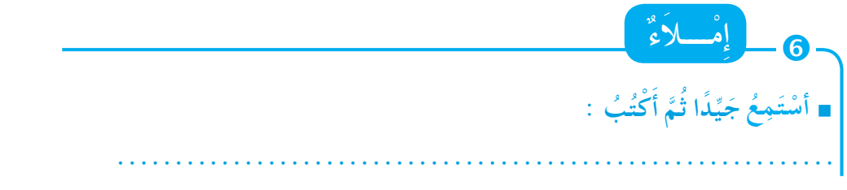 |  | ينجز  فرديا ويصحح جماعيا
المقطــــع التعلّمــي2: العائلة |  | الفوج : السنة 20 ابتدائي
الميدان : فهم المكتوب |  | الأسبوع : 03
النشاط : قراءة 02 |  | الحصة : 08
الــمحــتــوى : عائلتي تحتفل بالاستقلال ( حرف الهمزة ) |  | المدة : 01سا
الهدف التعلمي: يميّز حرف الهمزة كتابة ونطقا بالارتكاز على مهارات الوعي الصوتي.
الـمـراحل | الوضعيات التعليمية التعلّمية والنشاطات المقترحة |  | المؤشرات
مرحلة الانطلاق | -يسأل الأستاذ: ما هي المناسبة التي تحدثت عنها الجدة ؟ من خرج إلى الشارع ؟  ماذا كانوا يهتفون ؟ |  | يتذكر ويجيب
مرحلة بناء التعلمات | -1بناء الفقرة الأولى ص 44 من النّص، ثم قراءتها من طرف الأستاذ قراءة نموذجية ثم المتعلمين.  -2استخراج الجملة وتقطيعها واكتشاف الحرف وتركيبه مع الحركات والمدود  1الوعي الصوتي: المرحلة الأولى شفويا  - ما هو واجبنا نحو الوطن حسب ما قالته الجدّة ؟ واجبنا المساهمة في بناء الوطن وحمايته  على مستوى الجملة: قراءة الجملة من طرف الأستاذ فالمتعلمين شفويا.  - التركيب: تشويش الكلمات داخل الجملة  - الاستبدال: كلمات بكلمات أخرى من اقتراح التلميذ أو الأستاذ: استبدال حمايته ب الدفاع عنه ......  - الإضافة: كلمة دائما ...  - التمييز: كم كلمة في هذه الجملة؟ تحديد عدد كلمات الجملة * كلمات، ومكانها الأولى، الثانية بالتصفيق أو غيرها  - الحذف: محو الكلمات وصولا إلى الكلمة المستهدفة بناء مع قراءتها فرديا وجماعيا  على مستوى الكلمة: ممارسة مهارات الوعي الصوتي على الكلمة شفويا.  - التمييز عدد المقاطع المكونة للكلمة عن طريق النقر الدق المشي، التصفيق أو الإشارة كم عدد التصفيقات في كلمة : المساهمة  - التجزيء المقطعي تعيين كل مقاطع كلمة معطاة: ما المقاطع التي تتكون منها كلمة بناء : بـ/ـنا/ء وفي النّهاية يرصد عدد المقاطع: 3 مقاطع حذف المقطع 1/2/ ويبقي على المقطع 3  ء  من هو صديقنا الجديد اليوم؟ حرف الهمزة - هيا نرحب به  - العزل ما الصامت الأول في كلمة: أنوار/أحمد/أمين  - التصنيف حدد من بين الكلمات التالية الكلمات التي لها نفس القافية: بناء/هواء/علم/ماء  - الحذف إزالة مقاطع صوتية لإدراك أهمية الفونيم: كيف تصبح كلمة أداء بدون المقطع أ / داء  - تركيب كلمات انطلاقا من مقاطع صوتية مرتبة أو غير مرتبة: ما الكلمة التي تتكون من: مـ/سـا/أ/ـة ميـ/ن/أ  الإضافة تشكيل كلمة جديدة بإضافة مقطع صوتي للكلمة الجديدة: أضف المقطع أ إلى الكلمة قارب / أقارب  - تعويض مقطع صوتي بآخر داخل الكلمة لتكوين كلمة جديدة: عوض المقطع ل بـ ء في كلمة: مال/ ماء  - التفيء عين الكلمة التي لا تتضمن الصامت ء مرفوقا بمد : سؤال /زئير /قرأ /آلْآن  - التقطيع تجزئة الكلمة إلى مقاطع صوتية: قم بتقطيع كلمة موز: أ/ َ / س / َ / د/ ُ / ن عدد الوحدات الصوتية 7  2التطابق الصوتي الخطي تدوين الجملة السابقة على السبورة مع قراءتها قراءات متعددة من طرف المتعلمين  - القيام بنفس الخطوات السابقة على مستوى الجملة. (تحليل الجملة إلى كلمات والكلمات إلى مقاطع صوتية)  - التعرف على اسم الحرف (الهمزة)، والترحيب به بأنشودة أو ما يراه الأستاذ مناسبا.  - التعرف على رسم الحرف في مواقع مختلفة وقراءته مع جميع الحركات (الاستعانة بكلمات من إنتاج التلاميذ)  - ممارسة المهارات السابقة على الكلمة |  | يقرأ ويجيب  يقرأ  يرتب  يستبدل يحذف  يحدد  يميز  يقطع صوتيا  يرصد القافية  يعزل  يصنف  يحذف  يركب  يضيف  يستبدل  يتعرف  يتعرف على الحرف ورسمه
التدريب والاستثمار | - مطالبة التلاميذ بإتيان كلمات تحتوي حرف الهمزة في مواضع مختلفة مع تحديد موقعه (تكتب وتقرأ).  - التدريب على كتابة الحرف (على الألواح، بالعجينة، أو على كراس المحاولة) |  | ينتج كلمات ويكتب
وَاجِبُنَا

الْمُسَاهَمَةُ

فِي

بِنَاءِ

الْوَطَنِ

وَ

حِمَايَتهُ

الِدِّفَاعُ

عَنْهُ

دَائِمًا

المقطــــع التعلّمــي2: العائلة |  | الفوج : السنة 20 ابتدائي
الميدان : التعبير الكتابي |  | الأسبوع : 03
النشاط : كتابة 02 |  | الحصة : 09
الــمحــتــوى : حرف الهمزة |  | المدة : 30د
الهدف التعلمي: يكتب حرف الهمزة كتابة صحيحة بالمقاييس والحركات في وضعيات مختلفة.
الـمـراحل | الوضعيات التعليمية التعلّمية والنشاطات المقترحة |  | المؤشرات
مرحلة الانطلاق | -من هو ضيفنا لنهار اليوم؟ هاتوا كلمات فيها حرف الهمزة ؟  -يقرأ المتعلم حرف الهمزة مع الحركات الطويلة والقصيرة |  | يقرأ  يجيب
مرحلة بناء التعلمات | 1مطالبة المتعلمين بالإتيان بكلمات تتضمن الـحرف المدروس في مواضع مختلفة :  - تدوين الكلمات المقدمة من طرف التلاميذ على السبورة مثل:  مؤمن ، أحمد ، شيء ، مؤمنة ، بئر ........  - تجريد الحرف من الكلمات في أشكال مختلفة حسب موقعه من الجملة  - كتابة الحرف ملونا أسفل الكلمة من طرف الأستاذ.  2التدريب على الكتابة: انطلاقا من المواضع السابقة، يكتب الأستاذ النموذج على السبورة:  ء  ئـ ـئـ ؤ ئ  أ  - ضبط نقطة البداية والنهاية ومسار القلم عند كتابة الحرف.  - قراءة النموذج من طرف الأستاذ فالمتعلمين.  - يشرح الأستاذ كيفية كتابة حرف على الفضاء أو على سطح الطاولات أو على الرمل والملح إذا توفر  - مطالبة المتعلمين بكتابته على الفضاء.  - مطالبة المتعلمين بتشكيل الحرف بالعجينة على الألواح تمهيدا للكتابة.  - مطالبة المتعلمين بكتابة الحرف على الألواح.  - مطالبة المتعلمين بكتابة الحرف بقلم الرصاص على كراس المحاولة أو ورقة عمل مجهزة مسبقا  - يراعي الأستاذ المبادئ الآتية في تعليم وتعلم الكتابة الوضوح التدريب والممارسة التناسق الاسترسال. |  | يجيب  يتعرف على رسم الـحرف  يتعرف على شكل الـ الحرف ومقاييسه  في مواضعه الثلاث  يكتب الـحرف في الفضاء  يشكل بالعجينة ويكتب على اللوحة
التدريب والاستثمار | 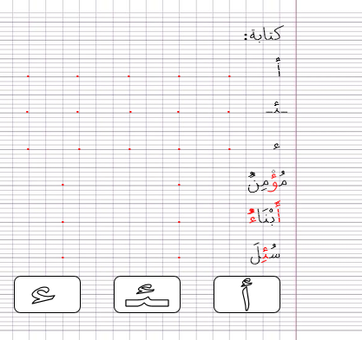  3الكتابة على كراريس القسم: يشرح الأستاذ مقاييس الحرف ويطالب المتعلمين بكتابته وفق النموذج المرفق على الكراس أو كراس المحاولة.  . متابعة تقويمية ومرحلية لإنجاز المتعلمين ومعالجتهم آنيا.  . تشجيع الإنجازات الجيدة وتثمينها لبث روح المنافسة.  . دعوة المتعلمين إلى الاعتناء والحفاظ على ورقة الكراس.  . ينجز التمرين رقم 5 ص 18 على دفتر الانشطة |  | يرسم الحرف محترما الاتجاهات والمقاييس  على كراس القسم
ن
كتابة :
. . . . .
أ

ُ ُ ُ
.
.
.
.
ـئـ

. . . . .

ُ
. . . . .
ْ
ء

ْ ُ ُ
ز

. .
ُ
مُؤمِنُ

ُ
.
ُ
ُ ُ ُ
.
.
ُ ُ ُ
.
. .
أَبْنَاءُ

ُ ُ ُ
.
.
.
. .
ُ ُ ُ
سُئِلَ

ْ
ُ
َ
أ
ـئـ
ء

ن
كتابة :
. . . . .
أ

ُ ُ ُ
.
.
.
.
ـئـ

. . . . .

ُ
. . . . .
ْ
ء

ْ ُ ُ
ز

. .
ُ
مُؤمِنُ

ُ
.
ُ
ُ ُ ُ
.
.
ُ ُ ُ
.
. .
أَبْنَاءُ

ُ ُ ُ
.
.
.
. .
ُ ُ ُ
سُئِلَ

ْ
ُ
َ
أ
ـئـ
ء

المقطــــع التعلّمــي2: العائلة |  |  | الفوج : السنة 20 ابتدائي
الميدان : فهم المكتوب |  |  | الأسبوع : 03
النشاط : قراءة (تثبيت) 02 |  |  | الحصة : 10
الــمحــتــوى : عائلتي تحتفل بالاستقلال + حرف الهمزة |  | المدة: 01سا
الهدف التعلمي: يقرأ الفقرة الثانية من الكتاب، ويثبت حرف الهمزة في كلمات بواسطة مهارات الوعي الصوتي.
الـمـراحل | الوضعيات التعليمية التعلّمية والنشاطات المقترحة |  |  | المؤشرات
مرحلة الانطلاق | -مطالبة المتعلمين بكتابة حرف الهمزة على الألواح  -مطالبة المتعلمين بإتيان كلمات تتضمن حرف الهمزة في مواضع مختلفة من الكلمة |  |  | يكتب ويجيب
مرحلة بناء التعلمات | 1قراءة : يطلب الأستاذ من المتعلمين فتح الكتاب صفحة 44 والتعبير عن الصورة.  قَالَتْ سَلْمَى: إذَنْ ذَلِكَ هُوَ الْيَوْمُ الَّذِي اسْتَرْجَعَتْ فِيهِ بِلاَدُنَا حُرِّيَّتَهَا وَاسْتِقْلاَلهَا .  الجَدَّةُ : نَعَمْ، هَذِه مُنَاسَبَةٌ عَظِيمَةٌ، نُحْيِيهَا كُلَّ عَامٍ بِفَخْرٍ وَاعْتِزَازٍ،  وَيَبْقَى وَاجِبَكُمْ يَا أَبْنَائِي، الْمُسَاهَمَةُ فيِ بِنَاءِ هَذَا الْوَطَنِ وَحِمَايَتِهِ .  النشاط الأول : قراءة نموذجية  - يقوم المعلم بقراءة الفقرة الثانية من النص قراءة نموذجية مشخصة ومعبرة  - تنبيه التلاميذ إلى متابعة قراءة المعلم باهتمام ووضع الإصبع أسفل الكلمات  النشاط الثاني : قراءات فردية  - قراءة الفقرة الأولى من النص من طرف بعض التلاميذ مع مراعاة نطق الحروف من مخارجها واحترام علامات الوقف.  - البداية بأفضل التلاميذ قراءة حتى لا ندفع بالمتأخرين إلى ارتكاب أخطاء  2ممارسة مهارات الوعي الصوتي لتثبيت حرف الهمزة :  - يطلب الاستاذ من المتعلمين استخراج الكلمات المتضمنة حرف الهمزة في الفقرة 2 وكتابتها على اللوحة  - يطلب المعلم من المتعلمين تحديد المقاطع التي تتكون منها كلمة متكئين على الألواح  - يكتب الأستاذ كلمة: سنقرئك على السبورة منفصلة: سـ/ـنـ/ـقـ/ـر/ـئـ/ـك ويطلب من المتعلمين دمجها على الألواح  - يكتب الأستاذ كلمة: سؤال مشوشة: ؤا/ل/سـ ويطلب من المتعلمين ترتيبها على الألواح  - يكتب المعلم كلمة: أقلام على السبورة ويطلب من المتعلمين كتابة المقطع الصوتي الأول على الألواح  - يكتب المعلم الكلمات التالية: ...حمد (أحمد) / ما ...دة (مائدة) / هواء... (هواء) ويطلب من المتعلمين إضافة الصوت الناقص وكتابة الكلمة كاملة  - يكتب المعلم على السبورة كلمة: مسار ويطلب من المتعلمين استبدال المقطع ر بـ ء ثم قراءتها وكتابتها  - يقرأ المتعلم حرف الهمزة ويكتبه مع الحركات القصيرة والطويلة والتنوين. |  |  | يستمع باهتمام لقراءة المعلم  يتابع قراءة المعلم  يقرأ الفقرة قراءة سليمة  يمارس مهارات الوعي الصوتي
التدريب  والاستثمار | -1على كراس القسم ينجز المتعلم التمارين التالية: أضع حيزا حول حرف الهمزة و أكتبه :  بئـرٌ _ فؤادٌ _ أنفٌ _ بَدَأَ ........... ............ ........... .............  -2 أكمل الكلمات بحرف "الهمزة" حسب موقعه في كلّ كلمة (ـئـ - ء – ـؤ – أ )  ... ربعة  فنا.....  كـ....وس  مـ....ـزر |  |  | يحدد الحرف ويكتبه  ويكمل بالحرف حسب موقعه

المقطــــع التعلّمــي2: العائلة |  | الفوج : السنة 20 ابتدائي
الميدان : فهم المكتوب |  | الأسبوع : 03
النشاط : محفوظات |  | الحصة : 11+15
الــمحــتــوى : طاعة الوالدين |  | المدة : 30د
الهدف التعلمي: يقرأ أبيات المحفوظة قراءة معبرة ويستنتج القيم الواردة في المحفوظة، يحفظ ويستظهر المقطع الثالث.
الـمـراحل | الوضعيات التعليمية التعلّمية والنشاطات المقترحة |  | المؤشرات
مرحلة الانطلاق | -يسأل المعلم: هل رفضت سعاد طلب أمّها بمساعدتها؟ وهل غضبت لأنّها قالت لها لا تذهبي إلى المسجد ؟  ما رأيك في تصرّفها؟ /-درستم في السنة الأولى آية تتحدث عن الوالدين من يذكرها ؟ يقولُ تعَالى ذِكرُه : " وقل ربي ارحمهما كما ربياني صغيرا "؟ هيا بنا اليوم سنتعرف على أنشودة بعنوان طاعة الوالدين |  | يجيب
مرحلة بناء التعلمات | النشاط الأول: (عرض الأنشودة) يدعى التلاميذ إلى فتح الكتاب المدرسي على الصفحة 46 ومشاهدة الصورة المصاحبة للمقطوعة والتعبير عنها.  -يسأل الأستاذ:  - ماذا تشاهدون في الصورة ؟  - ممّ تتكون هذه العائلة ؟  - هل تحب والديك ؟ هل تغضبهما ؟  - ما هو واجبنا اتجاه الوالدين ؟  النشاط الثاني: (قراءة وشرح للأنشودة)  - -تدوين المقطوعة بخط جميل ثم الاصغاء الى الأنشودة عبر مكبر صوتي وتقرأ من طرف المعلم قراءة واضحة مرفوقة بالإيماءات لتقريب وتوضيح المعنى .  - تليها قرءات فردية من طرف المتعلمين  - -طرح أسئلة حول المحفوظة  -ماهي طاعة الوالدين؟  ماهو واجبنا إتجاه الوالدين ؟  -هل أمرنا الله ورسوله بذلك ؟  -ماهو دور الوالدين في حياة أبنائهم ؟  -ماذا ينال البار بوالديه في الدنيا و الآخرة ؟  - -شرح المحفوظة وتذليل الألفاظ الصعبة  يقين = علم راسخ وثابت / هدي الأمين = محمد صلى الله عليه وسلم / دعانا = أمرنا / بنين = أولاد / بار = محسن إليها بالقول والفعل / مدين = عليه دين  النشاط الثالث: (تحفيظ الأنشودة)  - -بالتكرار والمحو التدريجي يتم تحفيظ المقطع الثالث دون لحن.  المقطع الثالث : |  | يلاحظ  يعبر عن الصورة ويجيب عن الأسئلة  ينصت للمقطوعة كاملة ويقرأ مع المعلم  يجيب عن أسئلة الفهم  يحفظ المقطع الأول بالتكرار والمحو التدريجي
التدريب والاستثمار | -يقرأ المتعلم المقطع الأوّل والثاني والثالث من المقطوعة بدون لحن  -يستظهر المتعلم المقطع الأوّل بآداء حسن ثم المقطع الثاني ثم الثالث  -الحصة الثانية تخصص للحفظ وللاستظهار |  | يحفظ  ويستظهر  المقطع
المقطــــع التعلّمــي2: العائلة |  |  | الفوج : السنة 20 ابتدائي
الميدان : فهم المكتوب |  |  | الأسبوع : 03
النشاط : قراءة (إتقان) |  |  | الحصة : 12
الــمحــتــوى : عائلتي تحتفل بالاستقلال |  | المدة: 01سا
الهدف التعلمي: يقرأ النص قراءة جهرية بطلاقة محترما مخارج الحروف وعلامات الوقف، يقيم مضمون النص ويجيب عن الاسئلة.
الـمـراحل | الوضعيات التعليمية التعلّمية والنشاطات المقترحة |  |  | المؤشرات
مرحلة الانطلاق | -متى نحتفل بعيد الاستقلال ؟  -لماذا نحتفل به ؟ |  |  | يتذكر ويجيب
مرحلة بناء التعلمات | 1عرض النص : يطلب من المتعلمين فتح الكتاب الصفحة 44 ومشاهدة الصور (عرض المشاهد إن توفرت)  -ملاحظة الصور المصاحبة ثم التعبير عنها  - ماذا تشاهدون في الصورة ؟  - من يجلس بجوار الجدة ؟  - ماذا تفعل ؟  - ما الذي يدل على أنهم في فصل الشتاء ؟  2قراءة النص:  -يقرأ المعلم النص قراءة نموذجية مستعملا الإيحاء لتقريب المعنى  -مطالبة المتعلمين بالتداول على القراءة (فقرة / فقرة) مع أداء المعنى ومراعاة علامات الوقف بمراقبة النطق السليم لمخارج الحروف. (البدء بالمتمكنين حتى لا ندفع بالمتأخرين على ارتكاب الأخطاء)  3شرح المفردات الصعبة:  تذليل الصعوبات أثناء القراءة وشرح المفردات الجديدة وتوظيفها في جمل  نهتف : نصيح / نحييها : نحتفل بها / اعتزاز : افتخار / المساهمة : المشاركة  4فهم اّلنص: طرح أسئلة لفهم النص  -ما هي المناسبة التي تحكي عنها الجدة ؟ كيف فرح الناس ؟  -هل خرج الرجال فقط للشوارع ؟ ماذا كانوا يهتفون ؟  -أين رفعت الأعلام ؟ ماذا استعادت بلادنا في ذلك اليوم ؟  -ماذا قالت الجدة عن عيد الاستقلال ؟ متى نحيي هذه المناسبة ؟  -ما هو واجبنا اتجاه هذا الوطن الحبيب ؟  -خلق تفاعل بين المتعلمين (مناقشة أفقية من خلال دفعهم لطرح أسئلة بينهم مع إعطاء الإجابة النموذجية، والابتعاد -عن النمطية المناقشة العمودية بين المعلم والمتعلم).  5استخلاص القيم: إعادة قراءة النص والوقوف عند القيم الواردة فيه وتدوينها مع الدعوة إلى التحلي بها:  ( احترام العلم الجزائري ، حب الوطن من الإيمان ، المساهمة في بناء الوطن .......) |  |  | يلاحظ  يعبر عن الصورة معتمدا على الأسئلة  يستمع للنص ويقرأ محترما علامات الوقف  يثري رصيده اللغوي  يجيب عن الأسئلة  يستخلص القيم
التدريب  والاستثمار | 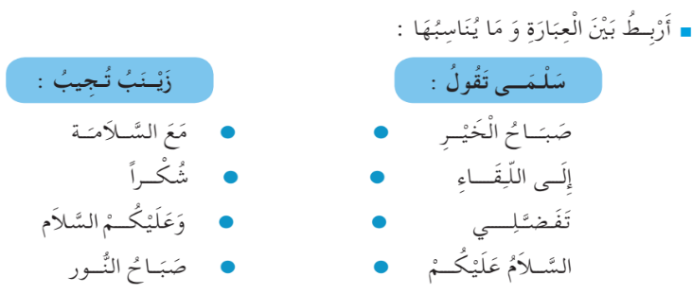  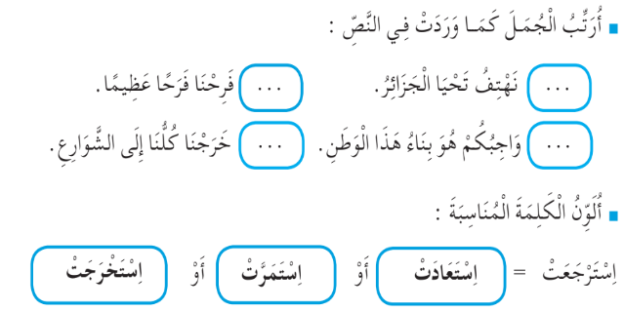  -ينجز على دفتر الأنشطة: -التمرين رقم 2 ص 23 أفهم وأجيب / -التمرين رقم 4 ص 24 أثرى لغتي |  |  | الإنجاز الفردي ثم التصحيح الجماعي
المقطــــع التعلّمــي2: العائلة |  | الفوج : السنة 20 ابتدائي
الميدان : التعبير الكتابي |  | الأسبوع : 03
النشاط : إملاء 02 |  | الحصة : 13
الــمحــتــوى : حرف الهمزة |  | المدة : 30د
الهدف التعلمي: يكتب المتعلم ما يملى عليه من مقاطع وكلمات مراعيا حجم الحرف والسطر والمسافة.
الـمـراحل | الوضعيات التعليمية التعلّمية والنشاطات المقترحة |  | المؤشرات
مرحلة الانطلاق | يسأل المعلم: ما هو الحرف الّذي تعرفنا عليه سابقا؟ مطالبة المتعلمين كتابته على اللوحة مع بعض الحركات  على الألــــــواح: يملي المعلم الكلمات التي تتضمن الحرف ← إمام _ سماء |  | يجيب  يكتب
مرحلة بناء التعلمات | النشاط الأول ألاحظ ثم أجيب:  - على السبورة : يكتب المعلم و يقرأ المتعلم الكلمات الآتية :  مَـــــــــاءٌ  مـؤَذِنٌ  ملائِـكةٌ  إِوَزّةٌ  ◄ يقوم المعلم بمحو الحروف و مطالبة المتعلم بإتمام الحروف الناقصة في مواضعها .  مَـــــــــا..  مـ .. ذِنٌ  ملا..ـكةٌ  .. وَزّةٌ  -على كراس المحاولات يكتب المتعلم ما يملى عليه من كلمات :  أنور _ مائدة _ شفاء _ ملائكة .....  لنشاط الثاني (الإملاء المنظور) الخطوات:  عرض الجملة على السبورة : أمي أجمل هدية من الله ، إنها إنسانة رائعة  - تداول المتعلمين على قراءة الجملة  - دعوة المتعلمين للتّأمل والملاحظة الدقيقة  - إخفاء الجملة  - الشروع في إملاء الجملة كلمة كلمة  - التقويم الذّاتي: تصحيح الكراريس فرديا  ثم جمع الأخطاء الشّائعة بين المتعلمين ومناقشتها فيما بينهم  - تصويب الأخطاء على الكراريس بالقلم الأخضر  - تشجيع الإنجازات الجيدة وتثمينها لبث روح المنافسة |  | يلاحظ  يقرأ ثم يكمل الكلمات بالحرف المناسب  يكتب ما يملى عليه  يلاحظ  يقرأ  يكتب على الالواح أو الكراس  يقارن ويصحح
التدريب والاستثمار | إملاء : على كراس القسم أو كراس المحاولة : أستمع جيدا ثم أكتبُ :  أحضر َفؤادُ الماءَ من البئرِ |  | ينجز  فرديا ويصحح جماعيا
المقطــــع التعلّمــي2: العائلة |  |  | الفوج : السنة 20 ابتدائي
الميدان : فهم المكتوب |  |  | الأسبوع : 03
النشاط : إدماج |  |  | الحصة : 14
الــمحــتــوى : حرف الهاء و حرف الهمزة |  | المدة: 01سا
الهدف التعلمي: يسترجع معارفه ومكتسباته القبلية ويوظفها لحل وضعيات مختلفة عن طريق اللعب.
الـمـراحل | الوضعيات التعليمية التعلّمية والنشاطات المقترحة |  |  | المؤشرات
مرحلة الانطلاق | -على الألواح: يملي المعلم الكلمات ← هادئ – أهواء – هديل  -يقرأ المتعلم الحروف المدروسة ( ه - ء ) على سبورة الحروف مع جميع الحركات . |  |  | يكتب يقرأ
مرحلة بناء التعلمات | توظيف الصيغ المدروسة: يقوم المعلم بكتابة الجمل على السبورة :  .......... ممرضتان بارعتان / ......... ولدان مهذبان  .......... نخلتان طويلتان / .......... جروان صغيران  يقرأ المعلم ثم المتعلم الجمل، ويعبّر عنها المتعلم باستعمال الصيغ: ذلك- تلك- ليلا.  الظواهر الصرفية و النّحوية : أكمل الجمل بما يناسب :  1/ أنا طلبتُ العلم ← ....... طلبنا العلمَ  2/ أنا حافظتُ على الصّلاة ← نحنُ ............. على الصّلاة  3/ نحنُ مارسنَا الرّياضة ← ....... مارستُ الرّياضةَ  4/ نحنُ لعبنَا بالثّلجِ ← أَنا .............. بالثّلجِ  كتابة و قراءة وتثبيت الحروف: 1- الصفحة 45 : إنجاز أيقونة أحسن قراءتي / أتدرب على الإنتاج الكتابي .  2- على كراس القسم ينجز المتعلم التمارين التالية : أصنّف في الجدول الكلمات الآتية :  هرة - غذاء - كأس - هذه - رئيسٌ - ذهب –منبهٌ – شاطئٌ.  3- أعبر عن الصور بكلمات تحتوي على حرفي الهاء أو الهمزة :    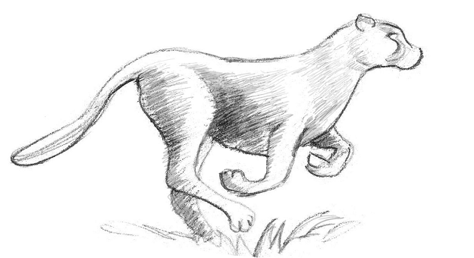      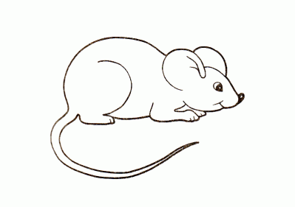  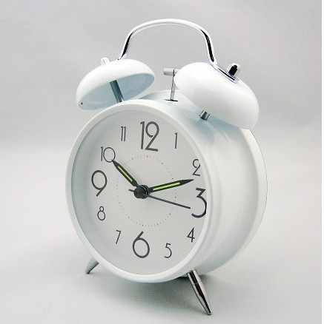  ......................... ........................ ......................... ........................ ......................... ........................ |  |  | يكمل باستعمال الصيغة المناسبة  يكمل الجمل بما يناسب الضمير  يفهم التعليمة وينجز المطلوب  يعبر عن الصور بكلمات تحتوي الحروف المدروسة
  حرف الهمزة | حرف الهاء
  .................... / .........................  .................... / ......................... | .................... / .........................  .................... / .........................
التدريب  والاستثمار | مسابقة الحروف :  -كل تلميذ يكتب أكبر عدد من الكلمات تحتوي على حرف الهاء يفوز بالمسابقة  -كل تلميذ يكتب أكبر عدد من الكلمات تحتوي على حرف الهمزة يفوز بالمسابقة  -تكريم التلاميذ الفائزين (العمل بالأفواج إن أمكن) + ينجز ت 7 صفحة 24 من دفتر الأنشطة |  |  | يكوّن كلمات  تحتوي على الحرفين
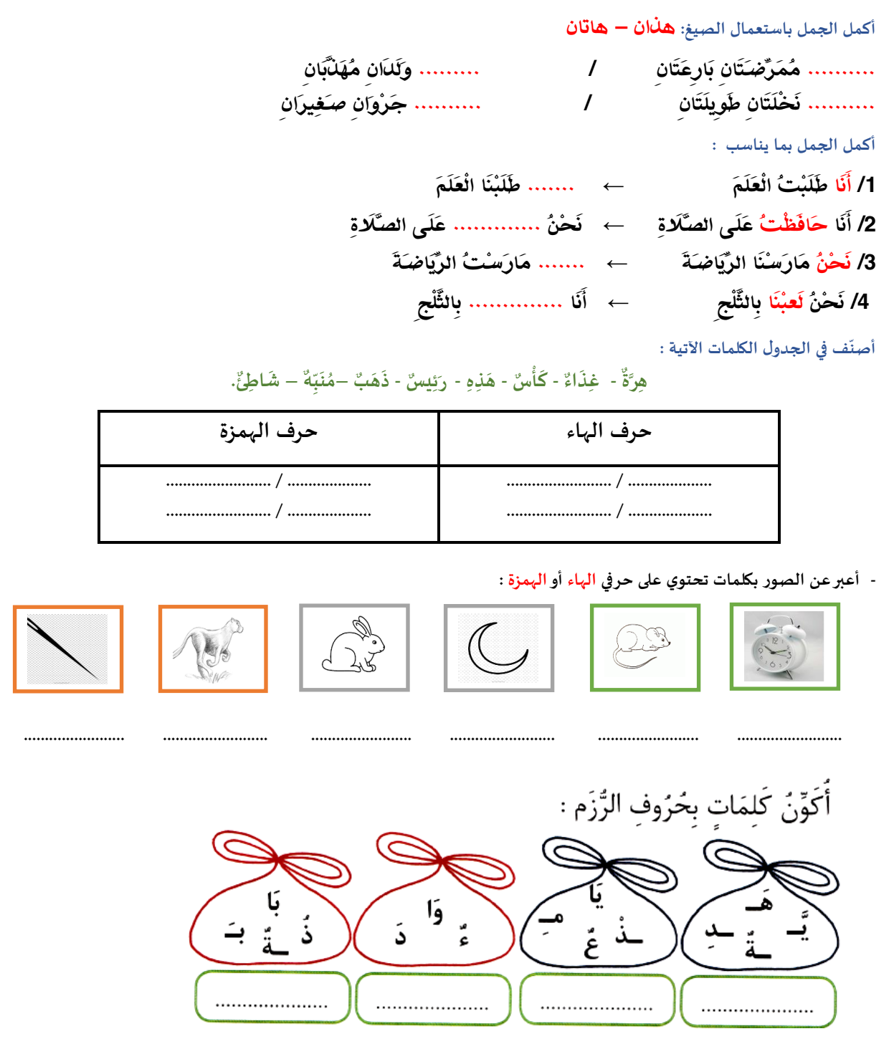

أكمل الجمل باستعمال الصيغ: هذان – هاتان
.......... مُمَرِّضَتَانِ بَارِعَتَانِ / ......... وَلَدَانِ مُهَذَّبَانِ
.......... نَخْلَتَانِ طَوِيلَتَانِ / .......... جَرْوَانِ صَغِيرَانِ
أكمل الجمل بما يناسب :
1/ أَنَا طَلَبْتُ الْعَلَمَ ← ....... طَلَبْنَا الْعَلَمَ
2/ أَنَا حَافَظْتُ عَلَى الصَّلَاةِ ← نَحْنُ ............. عَلَى الصَّلَاةِ
3/ نَحْنُ مَارَسْنَا الرِّيَاضَةَ ← ....... مَارَسْتُ الرِّيَاضَةَ
4/ نَحْنُ لَعبْنَا بِالثَّلْجِ ← أَنَا .............. بِالثَّلْجِ
أصنّف في الجدول الكلمات الآتية :
هِرَّةٌ - غِذَاءٌ - كَأْسٌ - هَذِهِ - رَئِيسٌ - ذَهَبٌ –مُنَبِّهٌ – شَاطِئٌ.
حرف الهمزة | حرف الهاء
.................... / .........................  .................... / ......................... | .................... / .........................  .................... / .........................

- أعبر عن الصور بكلمات تحتوي على حرفي الهاء أو الهمزة :
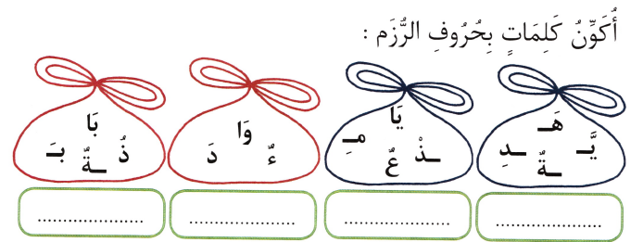

......................... ........................ ......................... ........................ ......................... ........................

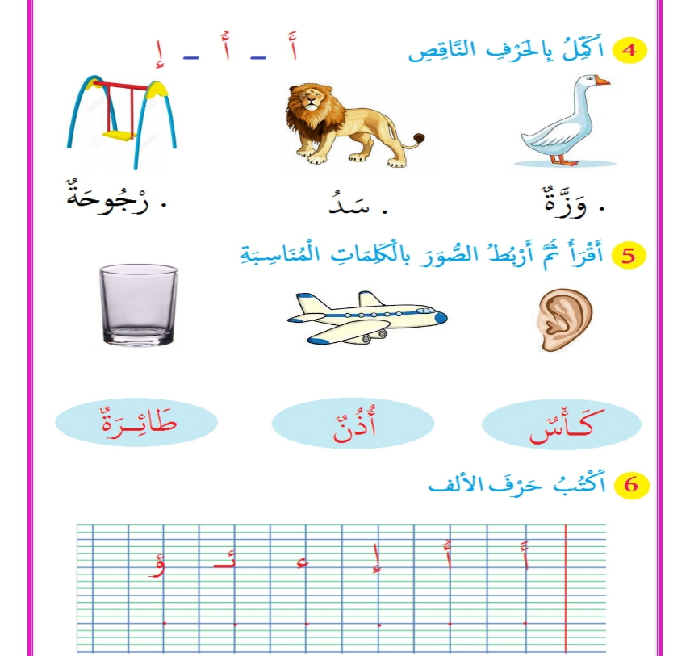
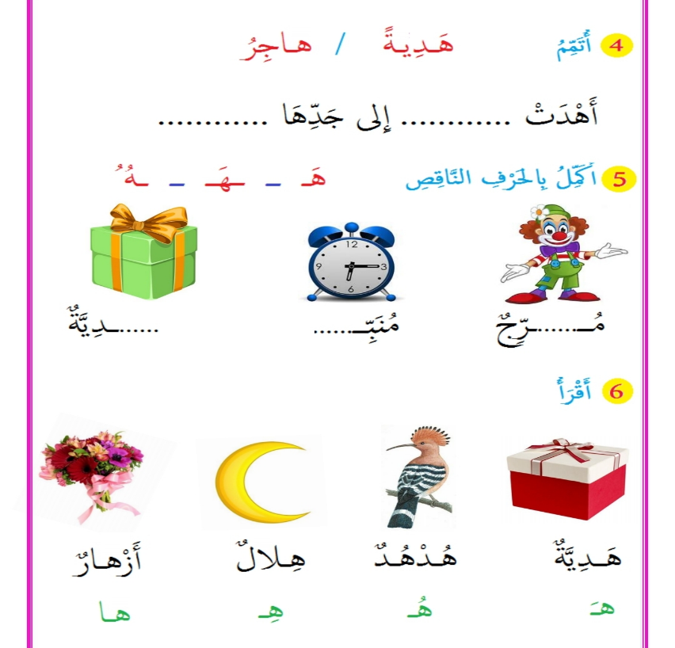
jjjj

jjjj

jjjj

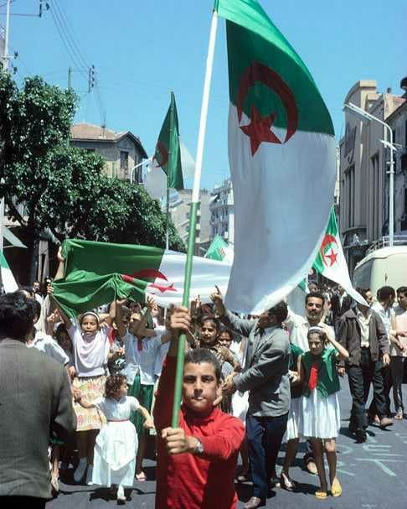

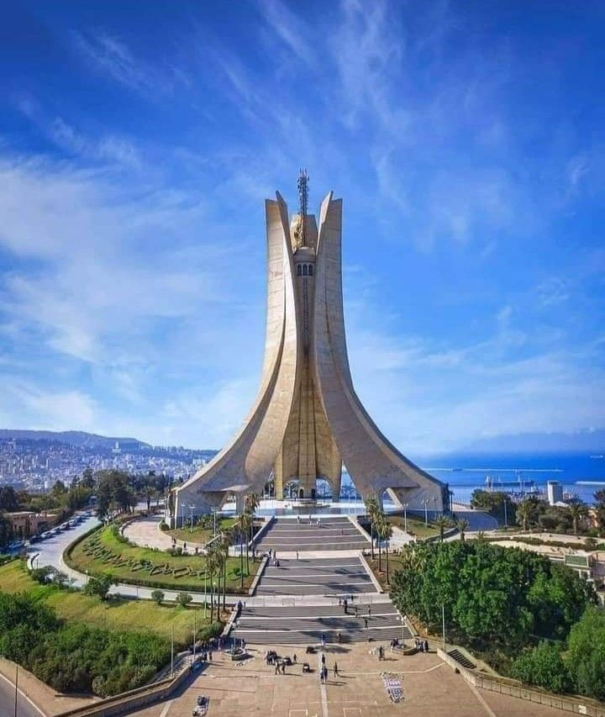

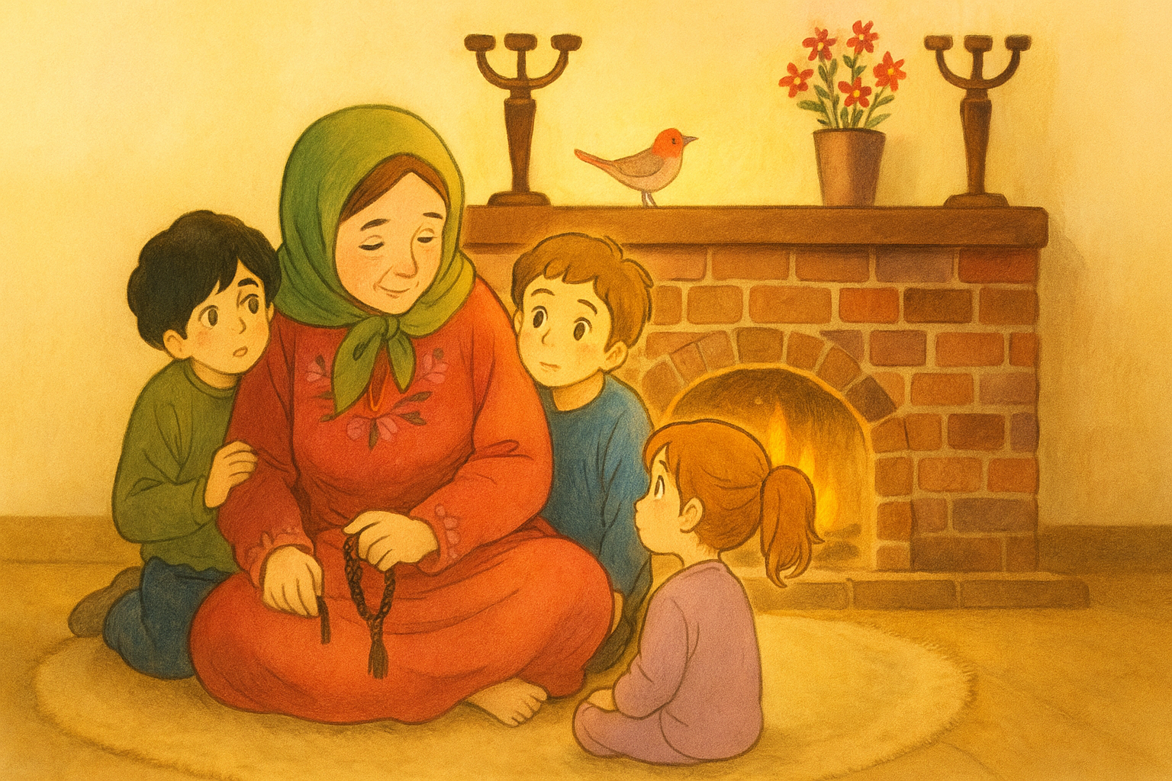

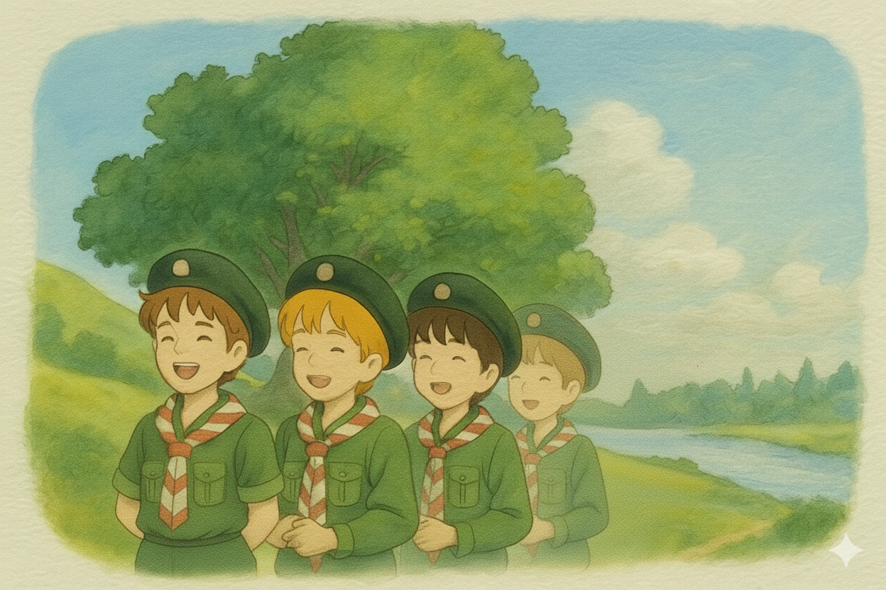

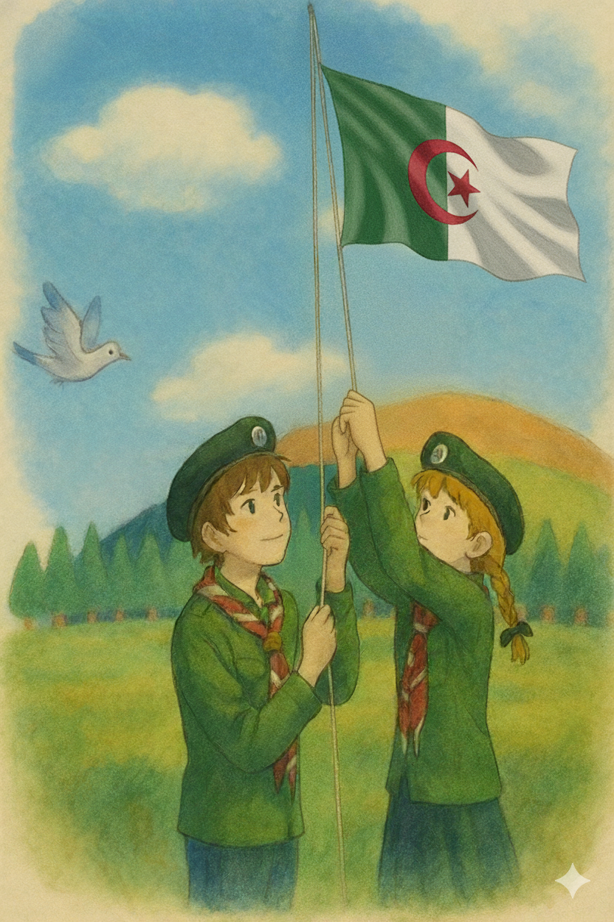

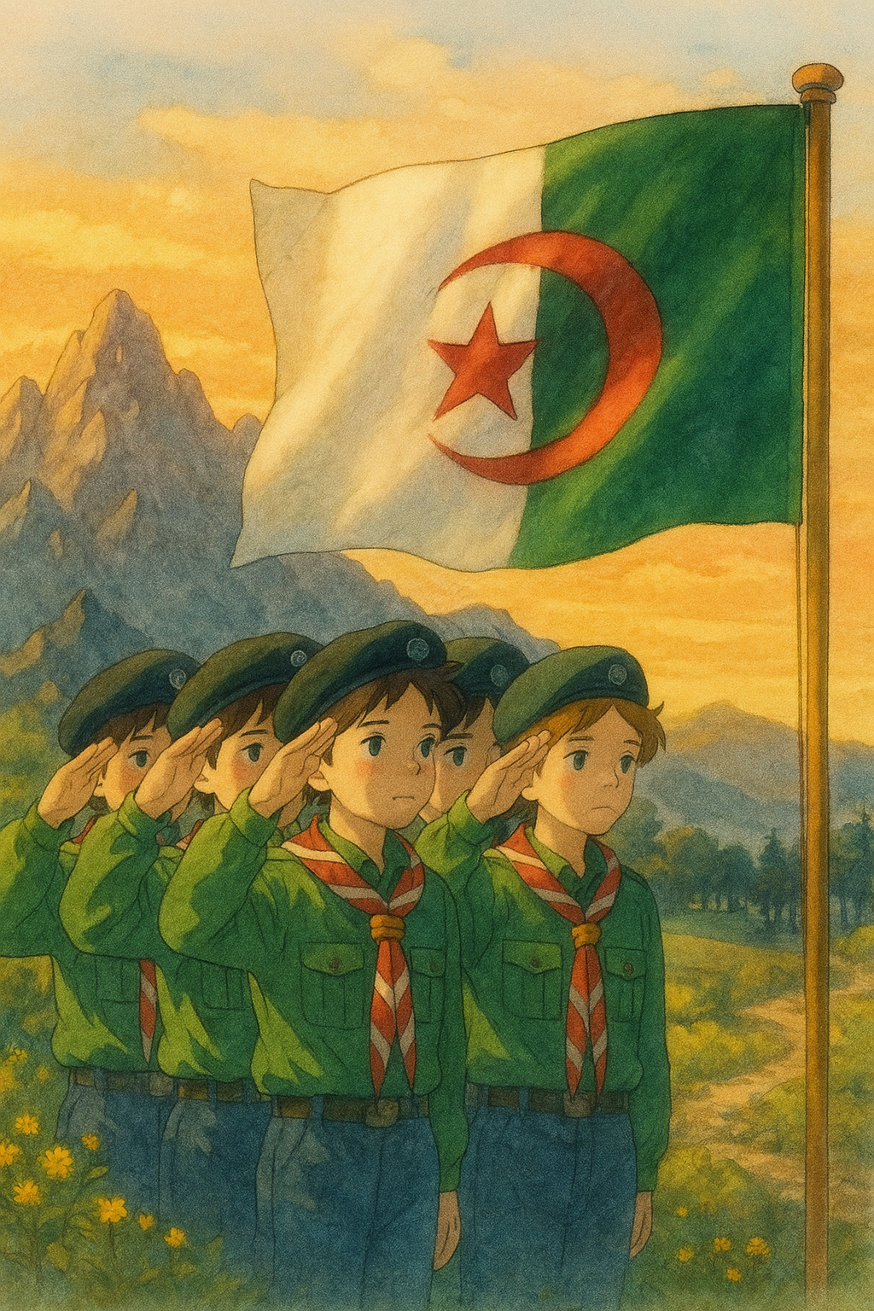

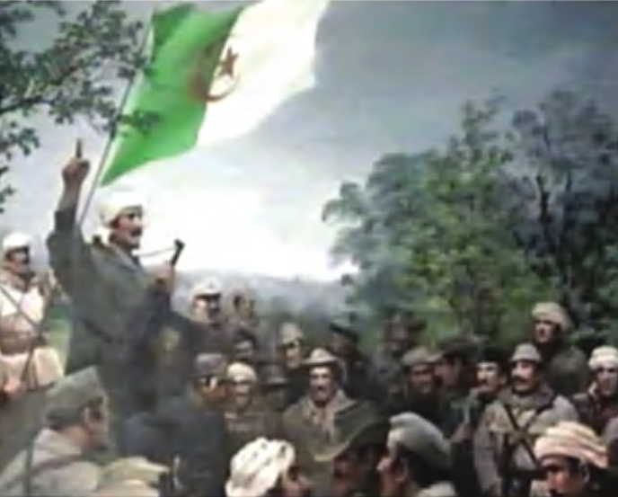

-صفحتي التعليمية على الفيسبوك :
https://www.facebook.com/profile.php?id=61561266482310

